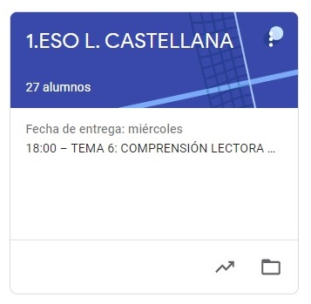

1º ESO LENGUA CASTELLANA.
TAREAS: SEMANA DEL 25 AL 29 DE MAYO

- VAMOS A SEGUIR TRABAJANDO, COMBINANDO LAS TAREAS DE EDIXGAL (TEMA 7) CON LA PLATAFORMA CLASSROOM, PARA QUE ME LAS VAYÁIS ENVIANDO DENTRO DEL PLAZO MARCADO.
- UNA VEZ CORREGIDA LA TAREA, OS LA DEVUELVO CON UNA NOTA Y UN COMENTARIO.
- CUANDO SE HA ACABADO EL PLAZO, SUBO LA SOLUCIÓN DE LA TAREA A CLASSROOM Y LA TENÉIS QUE COPIAR EN LA LIBRETA PARA QUE QUEDE CONSTANCIA (LO COMPROBARÉ A LA VUELTA).

LAS TAREAS DE ESTA SEMANA SON:
LUNES 25: EL SUBJUNTIVO (TEORÍA).
MARTES 26: EXAMEN LIBRO DE LECTURA “EL QUIJOTE”.
JUEVES 28: EL SUBJUNTIVO (EJERCICIOS).
VIERNES 29: EJERCICIO PRÁCTICO DE INDICATIVO Y SUBJUNTIVO.

